UBND QUẬN BÌNH THẠNH  PHÒNG GIÁO DỤC VÀ ĐÀO TẠO  ĐỀ ĐỀ NGHỊ IV | KÌ THI TUYỂN SINH LỚP 10 TRUNG HỌC PHỔ THÔNG  NĂM HỌC: 2019 – 2020  MÔN THI: TOÁN  Ngày thi: …………………………………………………  Thời gian làm bài: 120 phút (không kể thời gian phát đề)

Bài 1: (1,5 điểm) Cho hàm số y = 3x – 2 có đồ thị là $\left(d\right)$ và hàm số y = x² có đồ thị là (P)
- Vẽ trên cùng hệ trục toạ độ đồ thị $\left(d\right)$và (P)
- Tìm toạ độ các giao điểm của (P) và $\left(d\right)$ bằng phép tính.

Bài 2: (1 điểm) Cho phương trình bậc hai $x^{2}+3x+1=0$ có hai nghiệm là $x_{1},x_{2}$. Không giải phương trình, hãy tính giá trị của biểu thức $A=\frac{x_{1}}{x_{2}}+\frac{x_{2}}{x_{1}}$.

Bài 3: (1 điểm) Một cô nhân viên văn phòng dự tính kế hoạch chi tiêu và tiết kiệm như sau: Tiền lương mỗi tháng của cô là 12 triệu đồng, tiền ăn uống sinh hoạt của cô là 3 triệu đồng, tiền chi tiêu cho việc đi lại là 1 triệu đồng.
- Biết rằng vốn được bố mẹ cho ban đầu là 50 triệu đồng. Hỏi theo kế hoạch, sau $t$ tháng thì số tiền mà cô nhân viên văn phòng có được là bao nhiêu?
- Từ số vốn ban đầu như trên, cô muốn đầu tư vào một công ty với mức đầu tư là $\text{100}$triệu đồng thì sau bao lâu theo kế hoạch cô sẽ có đủ số tiền mình cần.
- Để đủ 100 triệu đầu tư vào dự án của công ty, với số vốn ban đầu như trên thì sau bao lâu (theo kế hoạch) cô sẽ có đủ số tiền mình cần.

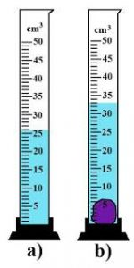
Bài 4: (1 điểm) Một ống đo thể tích nước hình trụ. Biết rằng khi đổ nước vào, nước dâng lên đến vạch nào đó (xem hình vẽ) thì ta có kết quả thu được là thể tích (cm³). Trên bình có độ chia nhỏ nhất là $1{\text{cm}}^{3}$
- Một vật hình lập phương có cạnh là $2\text{cm}$ chứa đầy nước. Khi cho hết nước từ vật vào bình thì vạch chỉ mà nước đạt đến là bao nhiêu?
- Biết rằng người ta đổ $\text{25}{\text{cm}}^{3}$ vào thì mực nước trong bình cao $8\text{cm}$.Tính bán kính của đáy ống.

Trong đó công thức thể tích hình lập phương cạnh $a$ là $a^{3}$công thức tích thể tích hình trụ chiều cao $h$ bán kính đáy là R là $R^{2}πh$ với $π≈3\text{.}\text{14}$

Bài 5: (0,75 điểm) Một người gửi tiền tiết kiệm 100 000 000 đồng vào một ngân hàng. Hỏi sau 2 năm, người đó nhận được bao nhiêu tiền cả vốn lẫn lãi, biết rằng người đó gửi theo kỳ hạn 6 tháng, lãi suất kép là 5,3%/năm và người đó không rút lãi ở tất cả các định kỳ trước đó.

Bài 6: (1 điểm) Trên mộ Diofantos, người được mệnh danh là cha đẻ của ngành đại số học, có bài toán như sau: " Hỡi người qua đường! Nơi đây nhà toán học Diophante yên nghỉ. Những con số sau cho biết cuộc đời ông:
- Một phần sáu cuộc đời là niên thiếu.
- Một phần 12 nữa trôi qua, râu trên cằm đã mọc.
- Diophante lấy vợ, một phần bảy cuộc đời trong cảnh hiếm hoi.
- Năm năm trôi qua: ông sung sướng sinh con trai đầu lòng
- Nhưng cậu con trai chỉ sống được nửa cuộc đời của cha.
- Cuối cùng với nỗi buồn thương sâu sắc, ông cam chịu số phận sống thêm 4 năm nữa sau khi con ông qua đời".
Biết rằng sự kiện trên bia mộ ghi là hoàn toàn đúng sự thật. Hãy diễn tả lại các sự kiện được nhắc đến trên bia mộ và tính độ tuổi của Diofantus.

Bài 7: (0,75 điểm) Người ta điều tra trong một lớp học có 40 học sinh thì thấy có 30 học sinh thích Toán, 25 học sinh thích Văn, 2 học sinh không thích cả Toán và Văn. Hỏi có bao nhiêu học sinh thích cả hai môn Văn và Toán?

Bài 8: (3 điểm) Cho tam giác ABC nhọn có ba đường cao AD, BE, CF cắt nhau tại H. Từ A dựng các tiếp tuyến AM, AN với đường tròn tâm O đường kính BC (M, N là các tiếp điểm). Gọi K là giao điểm OA và MN.
- Chứng minh rằng E, F thuộc vào (O) và OA ⊥ MN tại K.
- Chứng minh rằng AK.AO = AE.AC và MN là phân giác góc $E\hat{K}C$.
- Chứng minh rằng M, H, N thẳng hàng.

ĐÁP ÁN

Bài 1: Cho hàm số y = 3x – 2 có đồ thị là $\left(d\right)$ và hàm số y = x² có đồ thị là (P)
- Vẽ (d) và (P) (0,25x2)
- Phương trình hoành độ giao điểm của (d) và (P) là: 3x – 2 = x² ⇒ x = 1 hay x = 2
- Với $x=1$ ta được y = 1 (0,25)
- Với x = 2, ta được y = 4 (0,25)
Bài 2: ∆ = 5 > 0 nên phương trình có hai nghiệm là $x_{1},x_{2}$
Theo hệ thức Vi-et, ta có: $\left\{\begin{matrix}x_{1}+x_{2}=−3 \\ x_{1}x_{2}=1\end{matrix}\right.$ (0,25x2)
$A=\frac{x_{1}}{x_{2}}+\frac{x_{2}}{x_{1}}=\frac{x_{1^{2}}+x_{2^{2}}}{x_{1}\text{.}x_{2}}=\frac{(x_{1}+x_{2})^{2}−2x_{1}\text{.}x_{2}}{x_{1}\text{.}x_{2}}=7$ (0,25x2)
Bài 3:
- Số tiền mà cô nhân viên văn phòng có được là: $8t+\text{50}$ (t: đơn vị tính triệu đồng) (0,25x2)
- Thời gian để cô ấy có đủ số tiền đầu tư là: $\text{100}=8t+\text{50}⇔t=\frac{\text{25}}{4}$ tức là cô cần ít nhất 7 tháng để có thể có đủ số tiền đầu tư. (0,25x2)

Bài 4:
- Thể tích hình lập phương: $2^{3}=8{\text{cm}}^{3}$Khi cho hết nước vào bình thì vạch chỉ mực nước đạt đến là 8 cm³. (0,25x2)
- Bán kính của đáy ống: $R^{2}π8=\text{25}⇒R≈1\text{ cm}\text{.}$ (0,25x2)

Bài 5:
Một kì hạn 6 tháng có lãi suất là: $\frac{0\text{.}\text{053}}{\text{12}}\text{.}6=0\text{.}\text{0265}$ (0,25)
Số tiền nhận được sau kì thứ nhất 10⁸(1+0,0265) = 102 650 000 (đồng) (0,25)
Sau 2 năm số tiền nhận được 10⁸(1+0,0265)⁴ = 111 028 843,2 (đồng) (0,25)
Bài 6:
Gọi x là số tuổi của ông Diophante (x nguyên dương) (0,25)
Thời thơ ấu của ông: $\frac{1}{6}x$
Thời thanh niên$\frac{1}{\text{12}}x$
Thời gian sống độc thân$\frac{1}{7}x$
Thời gian lập gia đình đến khi có con và mất: $5+\frac{1}{2}x+4$ (0,25)
Ta có phương trình: $\frac{1}{6}x+\frac{1}{\text{12}}x+\frac{1}{7}x+5+\frac{1}{2}x+4=x$. (0,25)
x = 84
Vậy nhà toán học Diophante thọ 84 tuổi. (0,25)

Bài 7:
Biểu thị các dữ kiện trong đề bài như trên hình vẽ
Gọi số học sinh thích cả hai môn Văn và Toán là x. (0,25)
Thì số học sinh thích Văn mà không thích toán là 25 – x.
Ta có: 30 + (25 – x) + 2 = 40 (0,25)
Do đó x = 17.
Vậy có 17 học sinh thích cả hai môn Văn và Toán. (0,25)
Bài 8:
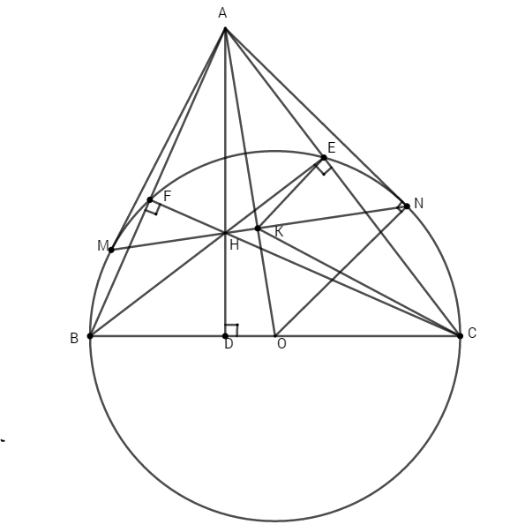
- $Δ\text{BEC}, Δ\text{BFC}$ lần lượt vuông tại $E, F$.
Do đó $B, E, C, F$ cùng thuộc đường tròn đường kính $\text{BC}$. (0.25)
Do đó $E, F$thuộc $\left(O\right)$ (0.25)
CM: OA ⊥ MN tại K (0,5)
- Ta có:
$\text{AK} \text{.} \text{AO}={\text{AN}}^{2}=\text{AE} \text{.} \text{AC}$. (0,25)
Do đó $Δ\text{AEK}∼Δ\text{AOC}\text{.}$
$⇒A\hat{K}E=A\hat{C}O$ (0,25)
Lại có: $O\hat{C}A=O\hat{K}C (=O\hat{E}C)$ (0,25)
Vậy $A\hat{K}E=O\hat{K}C$
Từ đây ta có: $E\hat{K}N=C\hat{K}N$
Vậy $\text{MN}$là phân giác góc $E\hat{K}C$ (0,25)

CM : $Δ\text{AEH}∼Δ\text{ADC}$ $\text{AE} \text{.} \text{AC}=\text{AH}\text{.} \text{.} \text{AD}$. (0,25)
Mà AK . AO = AE . AC (cmt)
⇒ AK . AO = AH . AD (0,25)
Hay ΔAHK ~ ΔAOD mà $A\hat{D}O={\text{90}}^{o}$. Do đó $A\hat{K}H={\text{90}}^{o}$ ⇒ OA ⊥ HK (0,25)
Mặt khác . Vậy $M, H, N$ thẳng hàng (0,25)

Tài liệu được chia sẻ bởi Website VnTeach.Com
https://www.vnteach.com

